  **Carátula para entrega de Prácticas**

| Facultad de Ingeniería | Laboratorio de Docencia |
| --- | --- |

**Laboratorios de Computación**

**Salas A y B**

| *Profesora:* | Ing. Karina García Morales |
| --- | --- |
| *Asignatura:* | Fundamentos de Programación |
| *Grupo:* | Bloque 132 |
| *No. de Practica(s):* | Practica 1 |
| *Integrante(s)* | Franco Martínez Eduardo |
| *No. de Lista:* | Número 15 |
| *Semestre:* | Primer Semestre |
| *Fecha de entrega:* | 29 de Agosto de 2023 |
| *Observaciones:* |  |

**Calificación:**

**Introducción:**

Esta práctica tiene como principal objetivo el conocer los usos que se le pueden llegar a dar y son de gran utilidad inherentes a la programación y que tiene gran peso en las ingenierías, pues es bien sabido que la programación es una herramienta funcional y de gran valor para el buen desempeño de la vida del ingeniero como profesionalmente y personalmente. Para esta práctica, veremos cual es la importancia de implementar estas herramientas en la vida del profesional de ingeniería, abarcamos algunos conceptos como los repositorios y controladores de versiones y también realizaremos algunas búsquedas específicas en google con de gran ayuda para estas actividades. sin más que especificar, se procede a los pasos esenciales de la práctica.

**Actividades:**

* **Crear un repositorio en línea (Github)**
* **Implementar búsquedas avanzadas en Google**

**¿Qué es un controlador de versiones?**

Un controlador de versiones es un sistema el cual lleva a cabo el registro de los cambios sobre uno o más archivos en donde no importa el tipo de archivo que se busque guardar a lo largo del tiempo. Estos sistemas permiten regresar a versiones específicas de nuestros archivos, revertir y comparar cambios, revisar quién hizo ciertas modificaciones, así como proteger nuestros archivos de errores humanos o de consecuencias no previstas o no deseadas, es decir, son una herramienta de gran ayuda para el desarrollo de actividades tanto académicas, personales, empresariales y profesionales debido a sus cualidades y las ventajas que dan.

**Tipos de Controladores de Versiones:**

* **Controlador Local**
* **Controlador Centralizado**
* **Controlador Distribuido**

**Controlador Local:**

Se refiere al controlador de versiones donde se lleva a cabo el almacenamiento de información en un sistema cerrado y con colaboradores específicos, es decir, el sistema en donde se almacena la información ya sea un servidor de red LAN o cualquier dispositivo con uso de área local.

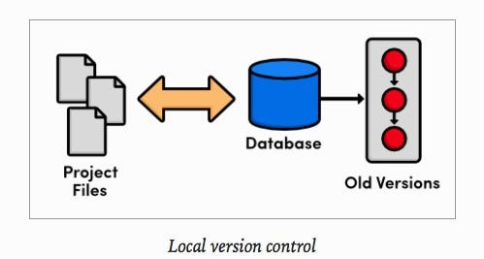

**Controlador Distribuido:**

Para este controlador, los usuarios tienen una copia exacta del proyecto, así como todo el registro de las versiones, de esta manera si el servidor remoto falla o se corrompe, los usuarios pueden restablecer el servidor con sus propias copias de seguridad.

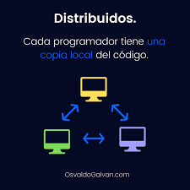

**Controlador Centralizado:**

Estos sistemas están pensados para poder trabajar con colaboradores, por lo que un servidor central lleva el control de las versiones y cada usuario descarga los archivos desde ese servidor y sube sus cambios al mismo.

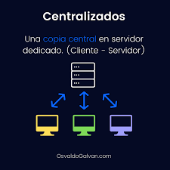

**Google Forms**

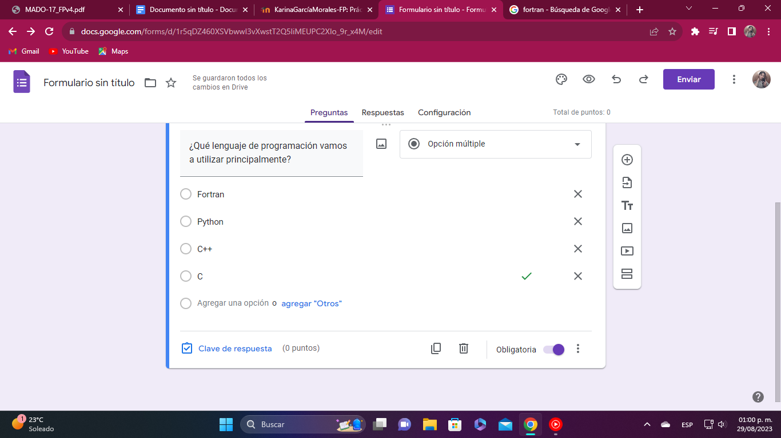

**Comparación de Servicios en la Nube**

| Drive | Gratuito (15 GB) | Disponible para Windows, Android y IOS | Es más intuitivo |
| --- | --- | --- | --- |
| OneDrive | Gratuito (7GB) | Android, Windows y IOS | El sistema y la sincronización requiere más pasos |
| Dropbox | Gratuito (2 + 16 GB) | Android, IOS y windows | Menos intuitivo |

**Para mi perspectiva, Drive es mucho más intuitivo y al estar ligando con los servicios de Google, para mi es la mejor opción a elegir.**

**Búsquedas Avanzadas de Google:**

**Búsqueda por** OR -

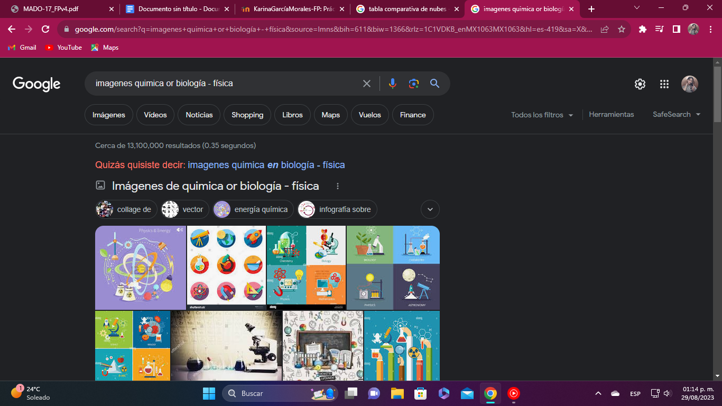

**Para esta búsqueda, se utilizan los comandos OR y - para descartar la búsqueda y hacerla más específica.**

**Búsqueda por comando “”**

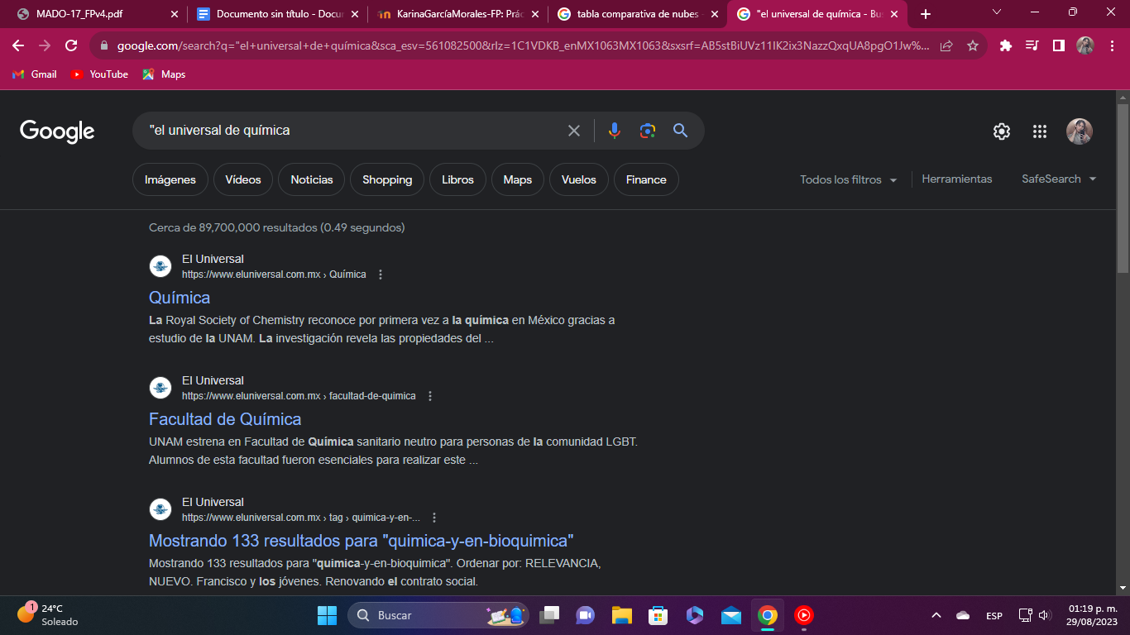

**Las comillas dobles ("") al inicio y al final de la búsqueda indican que sólo se deben buscar páginas que contengan exactamente dichas palabras.**

**Búsqueda por comando +**

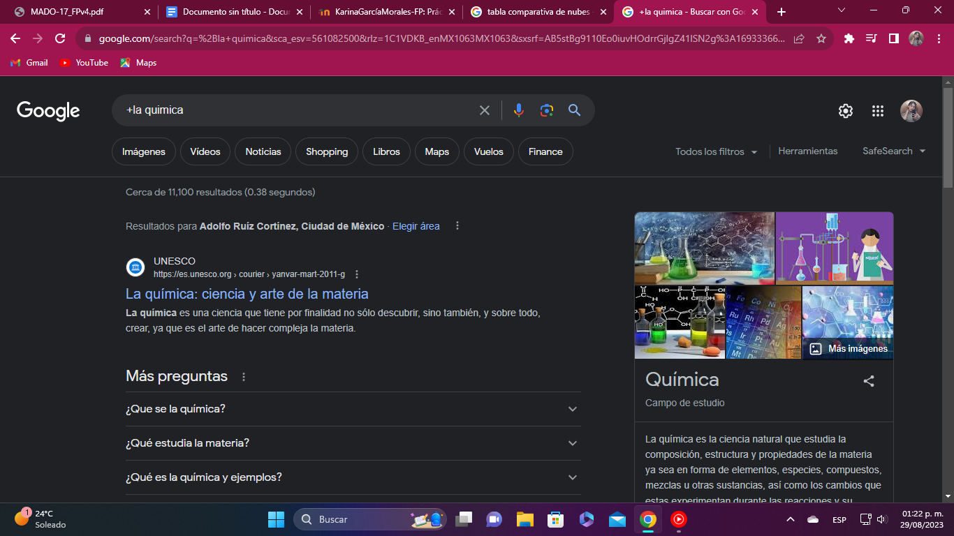

**El símbolo + sirve para buscar palabras en páginas que contengan únicamente dicha oración después del símbolo +**

**Comando define:**

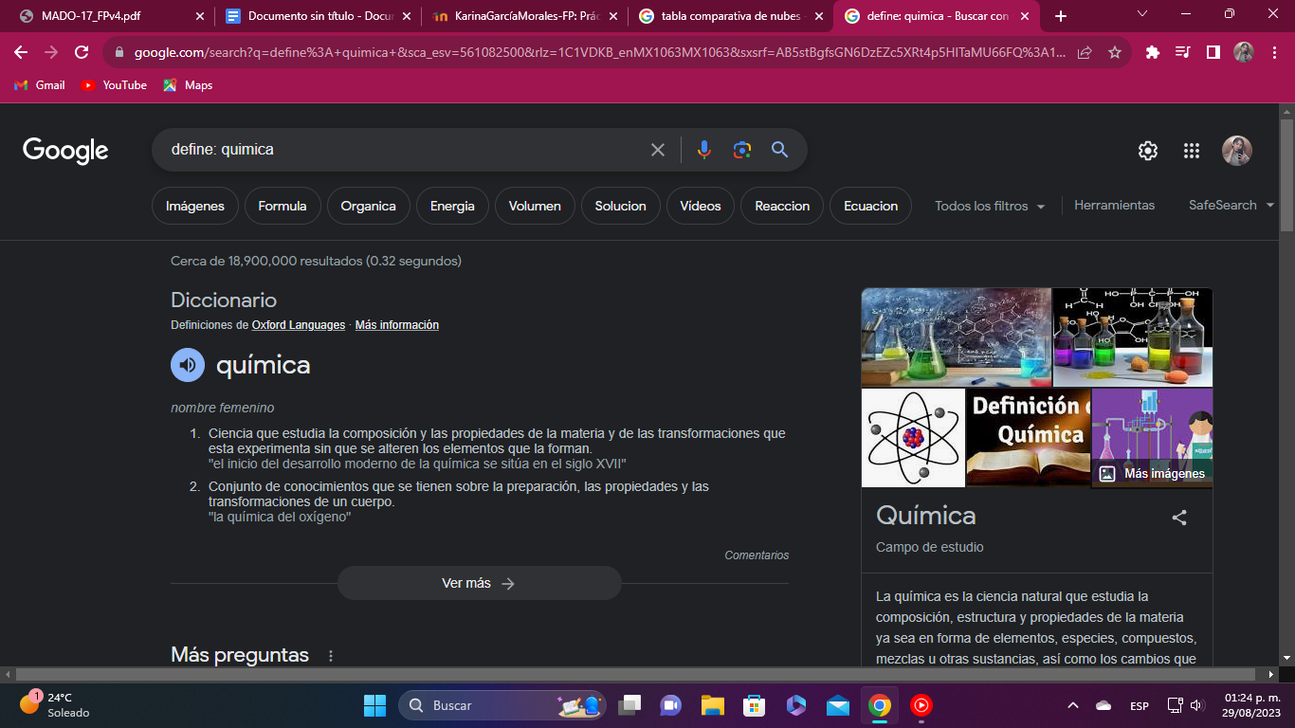

**El comando define: se utiliza para buscar únicamente la definición de la palabra enunciada.**

**Búsqueda comandos (site:, ..)**

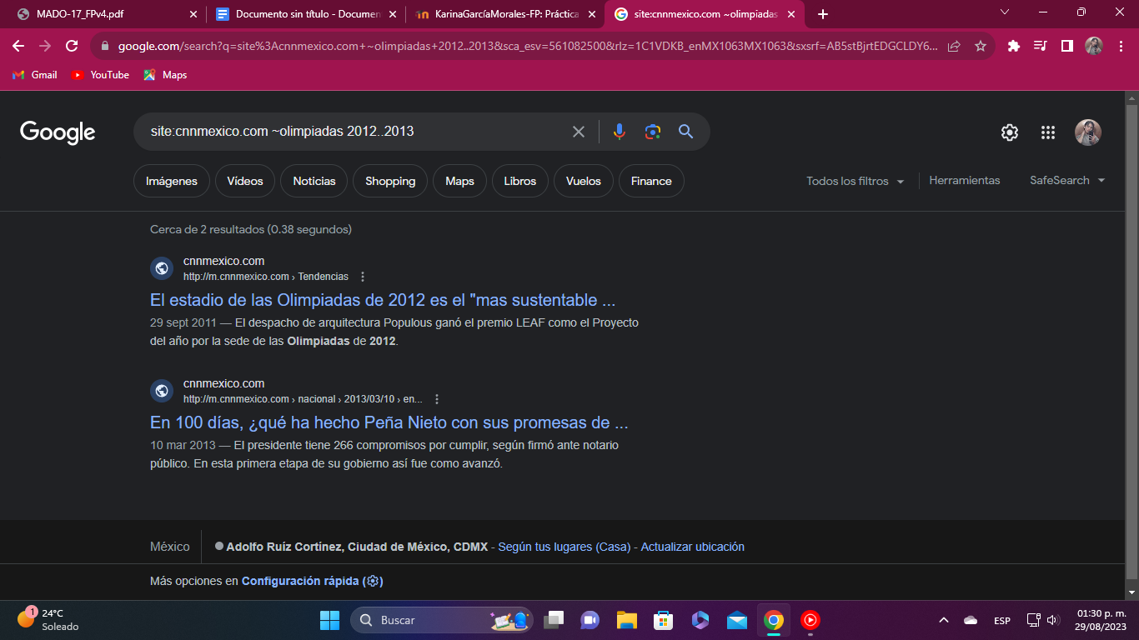

**Este comando se utiliza para buscar en una página específica sobre un tema en específico y que abarca sobre unos años en específico.**

**Búsqueda por intitle, intext, filetype**

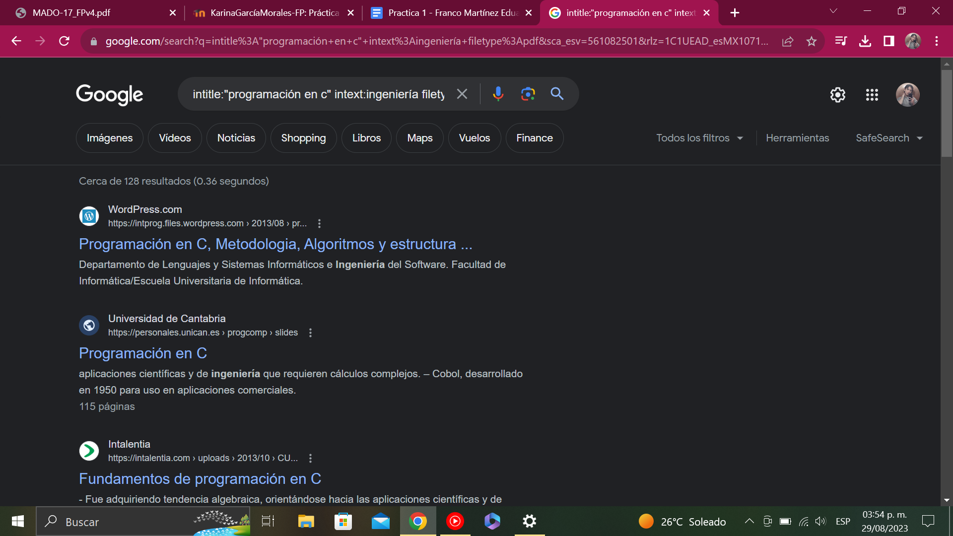

**Este tipo de búsqueda se realiza cuando se busca especificar el tipo de archivo a utilizar y el título buscado**

**Calculadora:**

**Google posee múltiples funciones además de las búsquedas, un ejemplo claro de esto son las operaciones que se pueden realizar con la calculadora de google.**

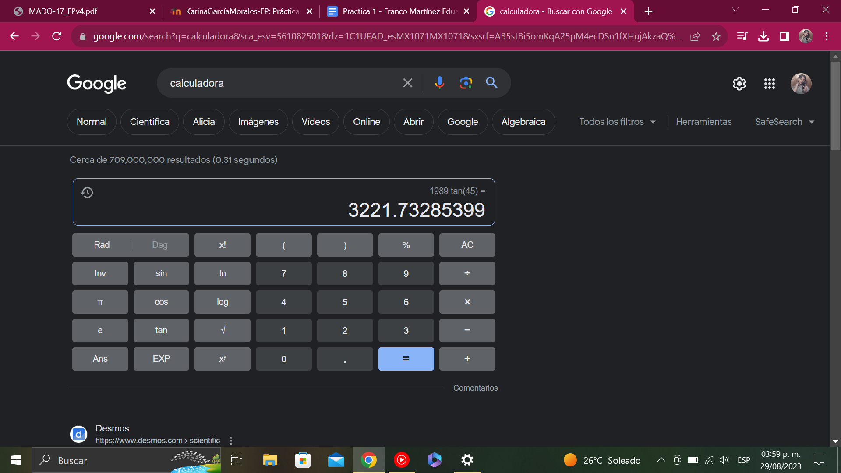

**Como podemos observar, para este caso se realizó la operación 1989 tang(45) obteniendo como resultado 3221.7328…**

**Calculadora de conversión de unidades:**

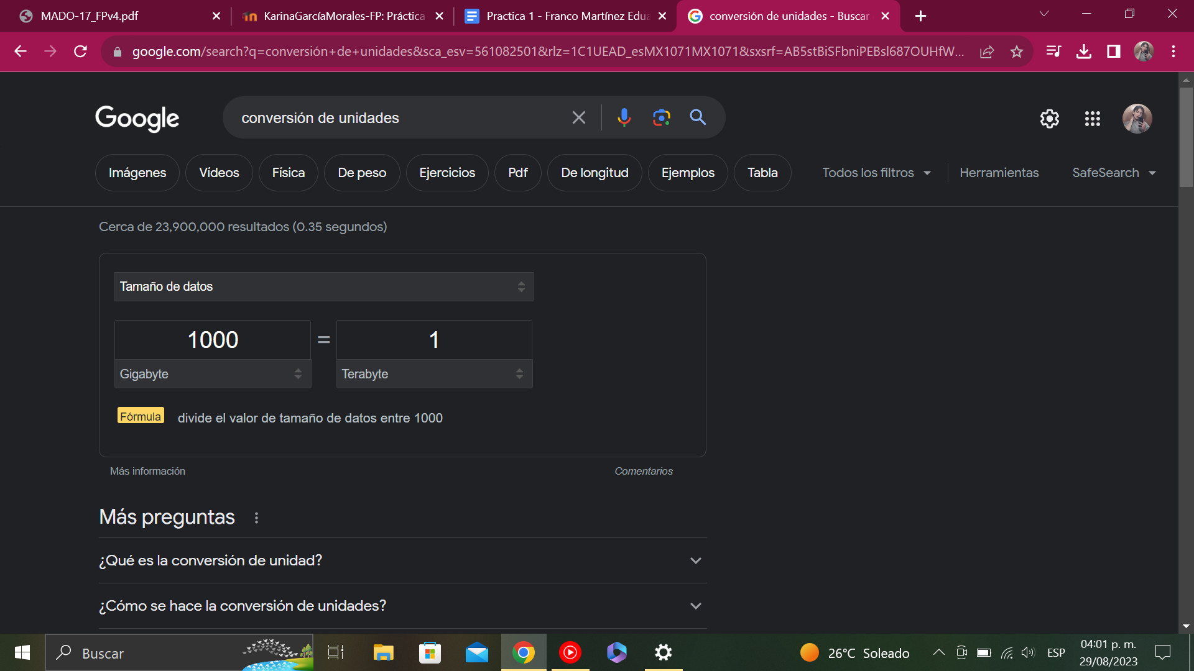

**Google también nos sirve para la conversión de unidades, haciéndola una herramienta muy útil para la vida diaria, en este caso, se hizo la conversión en donde 1000 GB equivalen a un Terabyte.**

**Graficador 2D**

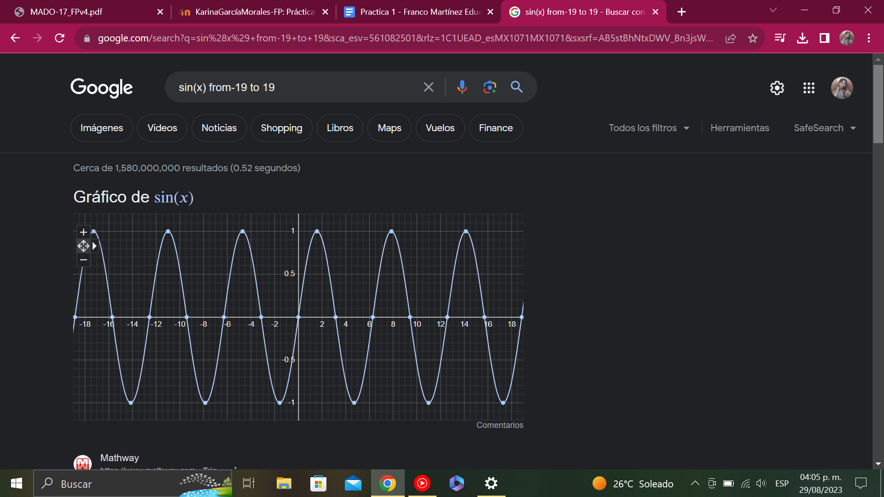

**Google también es útil para graficar funciones en cuanto tenga una fórmula general o ecuación correctamente representada en 2D.**

**Gráficas 3D**

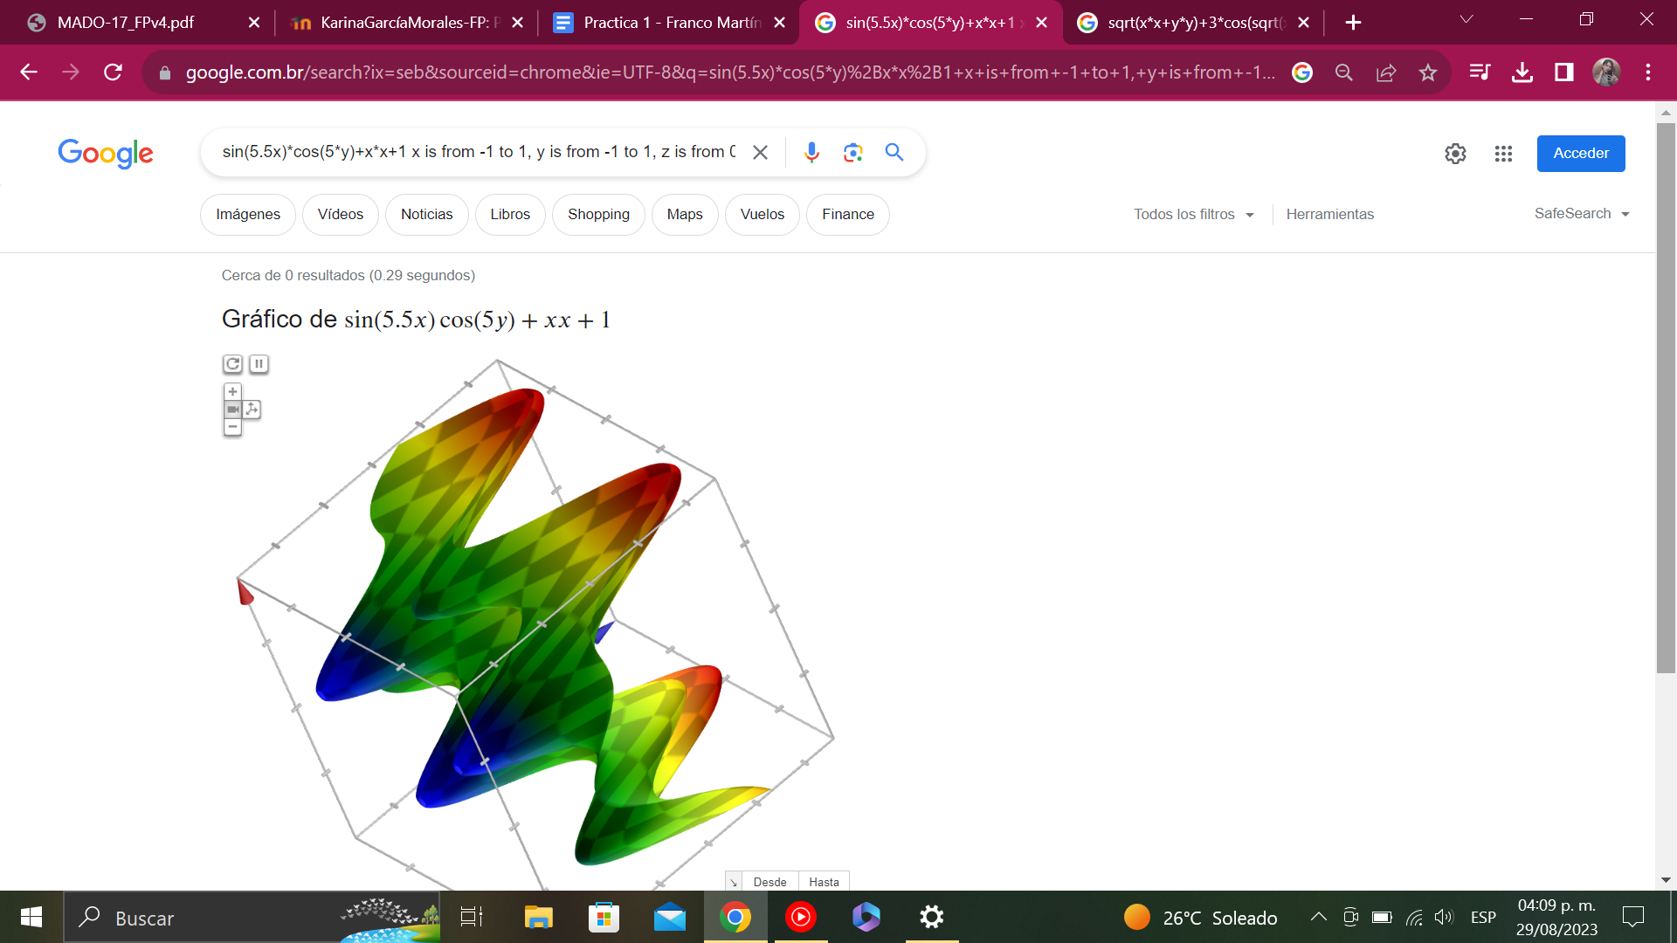

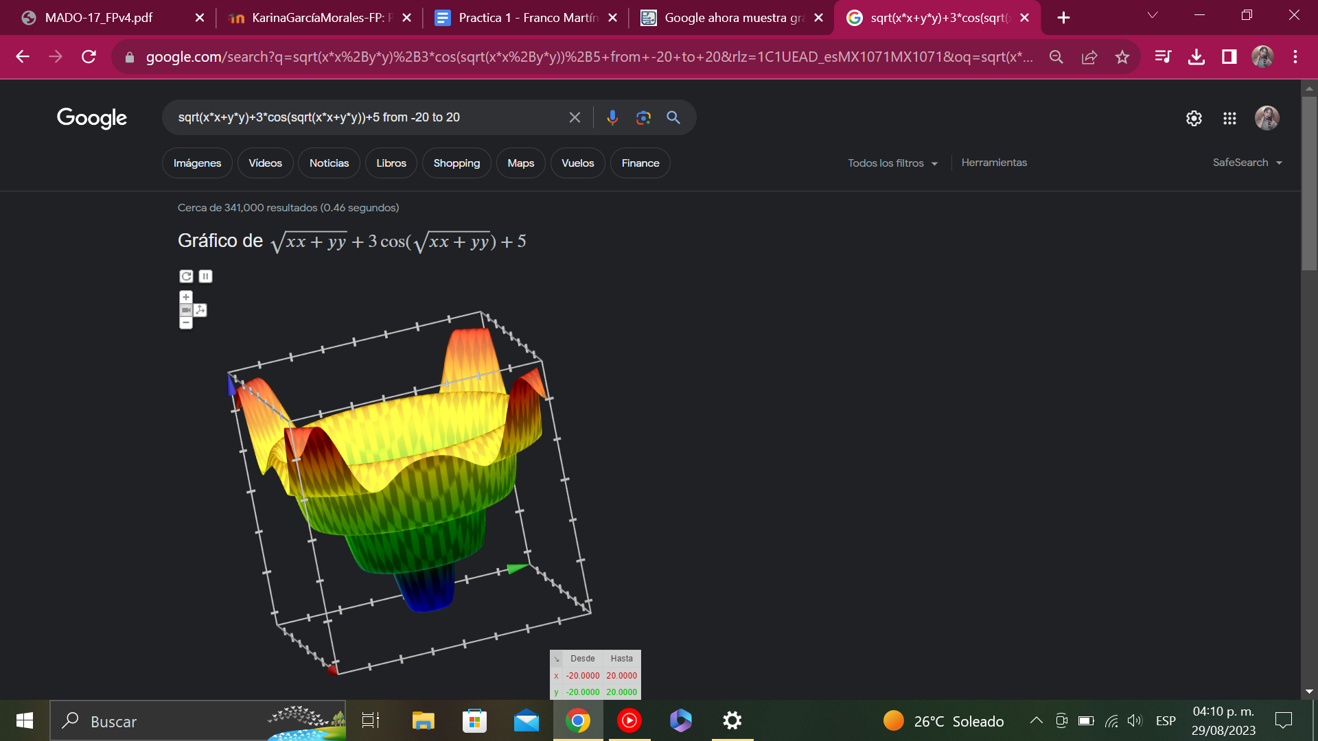

**Google también nos es útil para graficar y representar figuras en 3 dimensiones y sus respectivas ecuaciones. Un ejemplo de esto es el poder graficar figuras en 3D como las señaladas a continuación y, en el caso de ingenierías, es muy útil para la graficación de modelos y diseños, pues es una herramienta que nos ayuda a expresar de diversas formas las ecuaciones matemáticas y traerlas a la realidad simulandolas.**

**Google Académico**

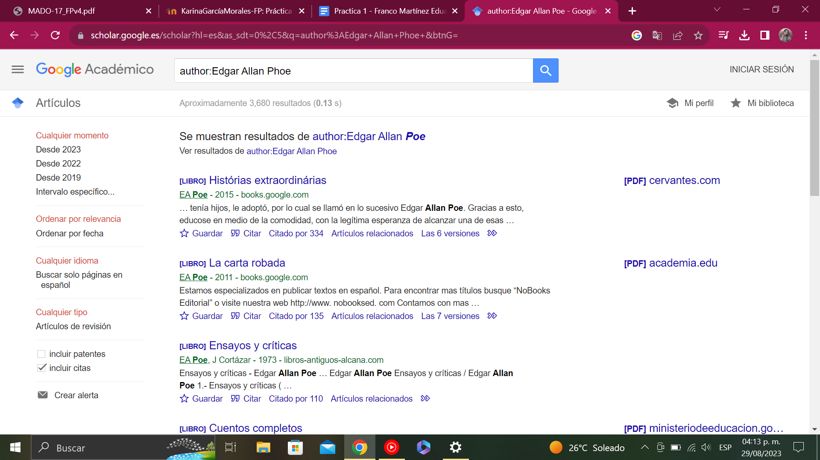

**Google académico nos es muy útil para buscar páginas enfocadas a estudiantes pues ya tiene dicha información validada por el mismo google, por lo que es información confiable.**

**Google Imagenes**

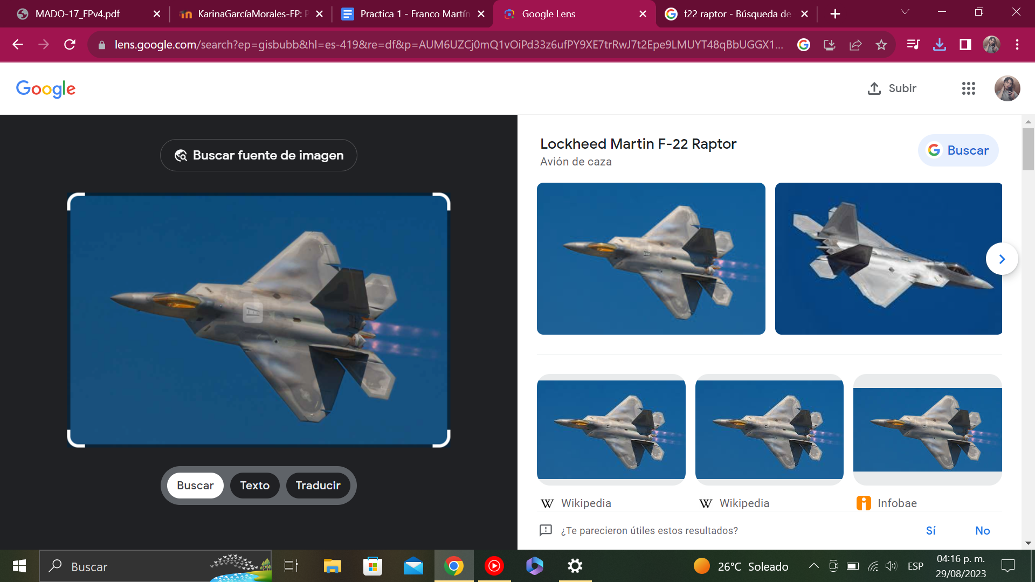

**Google también nos es útil para buscar imágenes en caso de no conocer bien el nombre de un objeto, animal, cosa, etc y es útil para conocer dicho objeto, principalmente se basa en algoritmos para determinar el color, la forma y esto lo hace gracias a su base de datos.**

**OneNote: Notas en la Nube**

**OneNote es muy útil debido a que consiste en un bloc de notas en donde podemos escribir, dibujar, editar, quitar, poner, tal como un cuaderno en la vida real pero hecho en forma digital y esto es excelente debido a su funcionalidad, además cada nota que se guarda, se almacena en la nube, haciéndola inmune a pérdidas que sufren las notas físicas o temporales.**

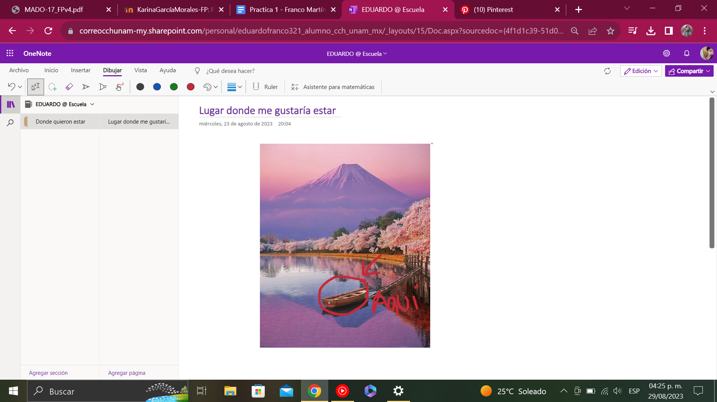

**Conclusiones:**

**Como conclusiones podemos destacar y repasar los siguientes puntos, Google es una herramienta muy útil siempre y cuando se le sepa dar el suo apropiado conociendo sus virtudes y explotarlas al máximo. En ingeniería específicamente, nos es de gran ayuda al facilitarnos mucho las búsquedas, la conceptualización de diferentes ámbitos, e incluso poder graficar, modelar, buscar cosas de inter´res que quizá de otra forma nos es más complicado hacerlo, entre otras cosas, quisiera mencionar que existen múltiples sistemas de búsqueda y exploradores, pero al momento de realizar esta practica me doy cuenta el porque Google es, entre mucho, de los exploradores de información más versátiles y preferidos por la gente en su mayoría, aunque claro, tiene sus inconvenientes como el uso de excesivo de datos y de RAM, se demuestra que sus virtudes compensan dichos defectos. Por el lado de que sentido tiene el analizar las aplicaciones que ofrecen servicios en la nube y repertorios, es evidente las ventajas que podemos destacar de cada aplicación y el uso que se les puede llegar a dar realmente tanto en proyectos profesionales, empresariales, académicos y personales, donde sin duda alguna, representan y son una gran herramienta que ha venido a cambiar la vida de muchos.**

**Referencias:**

* **Laboratorio Salas A y B. (s/f). Unam.mx. Recuperado el 30 de agosto de 2023, de https://lcp02.fi-b.unam.mx/**
* ***Como añadir gráficos a google -* Recuperado el 30 de agosto de 2023, de https://acortar.link/d1NlPg**

**LINK GitHub**